附件

进出天津市疫情防控应急物资运输车辆通行证（式样）
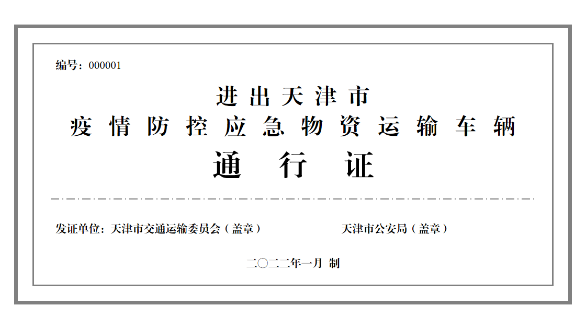

（正面）
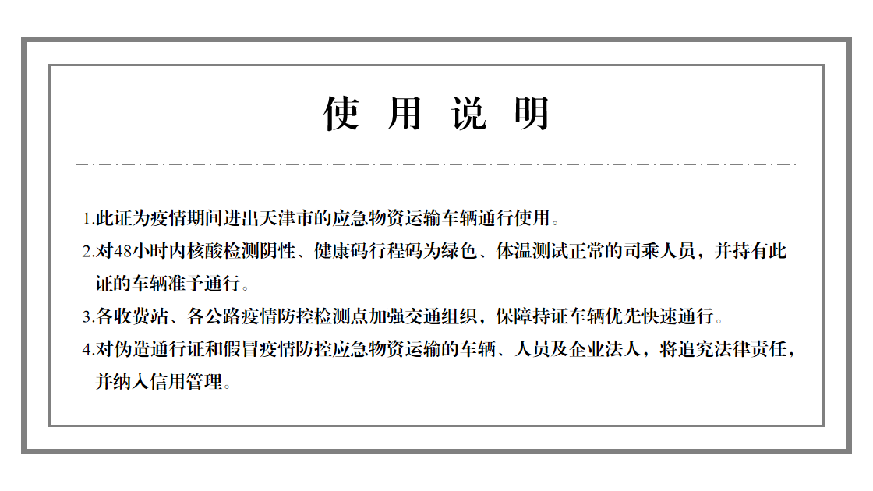

（背面）

